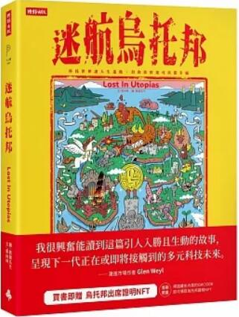
新 书 推 荐
類 別: 非文學(漫畫)
中文書名：《迷航烏托邦》
Mi Hang Wu Tuo Bang
作 者：葉向林 Ye Xiang Lin
出 版 社：時報出版
代理公司：ANA
出版日期：2023.01.31
頁 數：176頁（平裝＼全彩印刷）
審讀資料：樣書＼部份樣章

內容簡介：

科技社會烏托邦?!
與這些科技承諾互動的自己，
是否真的找到了快樂？是否真的找到了價值？
科技世界讓人生迷路，但你依舊還可以很幸福

今天科技重構了時空，虛擬跟實體的身分場景交錯共存，二十一世紀的世界是個多維度、失重、去中心的世界，也是系統性體系操作無所不到的世界。新科技、新可能、新技術永遠都有著宏大的理想願景，它們創造新的生態系、商業模式，最終也創造新的財富階級。每個科技帝國（或聯邦）都承諾理想國度、經濟奇蹟，有時他們承諾實現我們的貪念或痴迷，另一些時候承諾減低我們的恐懼或焦慮。

◤科技追求絕對不能是唯一追求。這本童話故事向技術文明的終點提問，人類最終將走向何方？藉由小狐狸烏托邦的追尋之旅，對於社群網站、人工智慧、數位友誼、數位貨幣、去中心化金融、NFT、貧富差距問題、資料監控、知識焦慮、網紅、追蹤經濟、數位娛樂、數位經濟等等，提出一一的反思。結合了寓言與科幻的成分，以清晰明快的筆法，以交響樂樂章式的結構，把小狐狸在科技化新世界中的摸索，繪寫成為多元多樣的景觀。

◤無論科技有多大的躍進，不過就是把同樣的一群人從光譜的一端推到另外一端，光譜底層的仍然是同一群人，人性仍然破碎缺陷，我們還是需要解決人的問題。我們像小狐狸一樣因人性缺陷而被轉換，規模化的情緒支配也成了完整的學科。每段「永不」故事的寓意都訴說著，當我們跨越了多樣的合作性，人的意義感與價值會「永遠」起舞。

◤造橋、別築牆！小狐狸在最終章因看到橋上互相對話的人們而了解到了自我價值與存在意義，這些橋促進了彼此幫助、互通有無、也讓某些角色追逐夢想、走得更遠。當人願意開始彼此了解傾聽與對話，而不是在對話前預設立場或貼上標籤，很多事都能應運而解。提醒人存在的意義不會在財富或成功的累積中找到，而會從人們的相對關係出現。就像經典名著《小王子》一樣，它充滿了智慧和省思。不僅是一本童書，也是一本適合大人看的勵志書。

作者簡介:

葉向林Noah
在區塊鏈新創設定現實又充滿想像力的未來競爭及協作策略。第一位進入美國帕森設計學院全球高管碩士就讀的台灣人，同時也是NFL超級盃主播與美式足球運動員。

繪者簡介

披薩先生PIZZA!
插畫家/大學講師/模型店老闆/開小MARCH的人。

目錄:
推薦語
Glen Weyl│激進市場作者
王志仁│數位時代總編輯
矽谷阿雅│矽谷創業家
邵懿文│電通行銷傳播集團數位長
侯宜秀│律師/零時政府揪松團輪值主席
胡晉華│Twitch 台港內容總監
黃彥霖│FAB DAO 創辦人
鄒德平│知名專業口譯
寶博士│電通集團 Web3 成長顧問
推薦文
Melissa Rancourt│帕森斯全球高管碩士學院總監
序
葉文心│柏克萊加州大學資深講座教授
前言
狐狸村
烏托邦1 摯友工廠
烏托邦2 金鵝幣
銀色沙漏
烏托邦3 右角
國王會議
烏托邦4 大千戲院
混亂
烏托邦5 門前的精靈
結局 不存在的烏托邦？
後記 現實世界的烏托邦們

版權聯絡人：
Dony Hsu ( 许伯全)
Email： service@nurnberg.com.tw∣2366175957＠qq.com

